**Вопрос 1**

Верно

Баллов: 1 из 1

Отметить вопрос

**Текст вопроса**

Установите соответствие между названием и содержанием каждой функции экономической теории.

|  |  |  |  |
| --- | --- | --- | --- |
| Теоретический фундамент для многих прикладных экономических дисциплин | | |  |
| Оценка экономических явлений с позиции «добра» и «зла» |  |

|  |  |
| --- | --- |
| Определение тенденций развития на основе познания текущей экономической ситуации |  |

|  |  |
| --- | --- |
| Изучение всего многообразия экономических процессов, связанных с деятельностью экономических субъектов |  |

|  |  |
| --- | --- |
| Разработка научных рекомендаций по эффективному управлению хозяйственной деятельностью экономических субъектов |  |

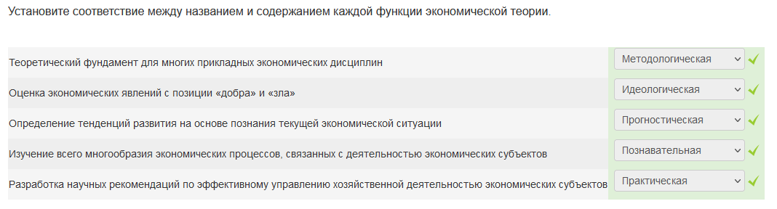

**Вопрос 2**

…